**«ОБЛАЧНЫЕ ТЕХНОЛОГИИ»**

**ЛАБОРАТОРНАЯ РАБОТА № 7**

**«Развертывание веб-приложения ASP.NET в службе приложений Azure с помощью Visual Studio»**

***Цель*** – создать веб-приложение службы приложений при создании веб-проекта в Visual Studio; развернуть проект для веб-приложения службы приложений MS Azure.

## Краткие теоретические сведения

Порядок выполнения процедуры развертывания веб приложения в облачной среде MS Azure приведен на рисунке ниже:

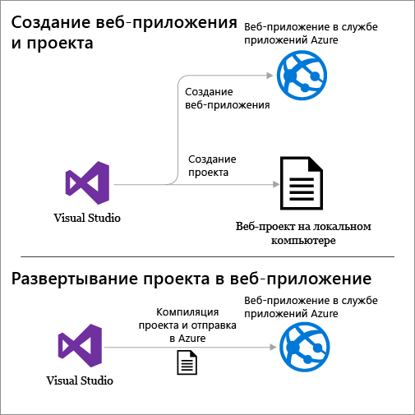

Рис. 1. **Схема развертывания веб-приложениия MS Azure**

# Порядок выполнения работы

## Задание 1. Подготовка рабочего окружения

### Шаг.1 Создать аккаунт бесплатного доступа к облаку AZURE

а Перейдите на сайт Azure по ссылке <https://azure.microsoft.com/ru-ru/free/>

Ознакомьтесь с условиями предоставления бесплатной учетной записи, а также с ресурсами, которые предоставляются в рамках этой учетной записи. Внимательно изучите информацию на этой странице.

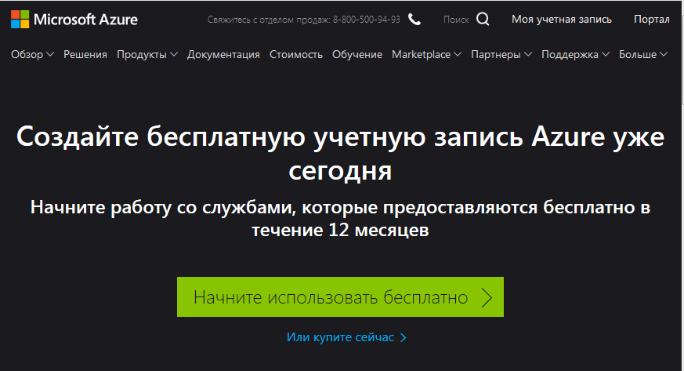

б. Кликните кнопку "Начните использовать бесплатно", откроется всплывающее окно в котором выберите пункт, соответствующий созданию учетной записи.

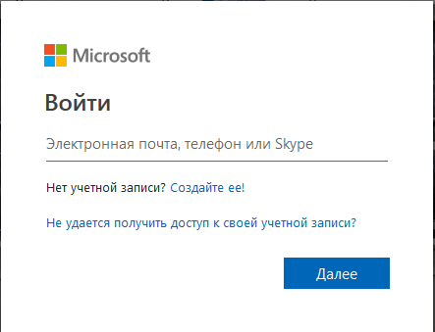

Далее создайте учетную запись для бесплатной работы с Azure следуя указаниям, которые будут отображаться на страницах мастера создания аккаунта.

Внимание!.Запишите и сохраните всю информацию, которую Вы введете в поля форм заполненных Вами при создании аккаунта. Эта информация может понадобиться позднее если возникнут проблемы с созданием или использованием бесплатного аккаунта.

### Шаг 2. Настройка среды разработки

Для выполнения заданий лабораторной работы необходимо установить Visual Studio 2013 или 2015 с [пакетом Azure SDK для .NET](https://docs.microsoft.com/ru-ru/azure/dotnet-sdk). Скачать необходимую версию VS и Azure SDK можно перейдя по ссылке:

<https://azure.microsoft.com/ru-ru/downloads/>

Замечание. Если используется иная версия Visual Studio, то для нее необходимо скачать и установить соответствующий SDK.

## Задание 2. Создание веб-проекта в Visual Studio 2015

### Шаг 1.

1. Откройте Visual Studio 2015.

2. Щелкните **Файл > Создать > Проект**.

3. В диалоговом окне **Новый проект** последовательно выберите **Visual C# > Интернет > Веб-приложение ASP.NET**.

4. Выбрать версию **.NET Framework 4.5.2** .

5. Флажок **Добавить Application Insights в проект** будет установлен по умолчанию, если веб-проект создается впервые после установки Visual Studio. Если не требуется использовать **Application Insights, снимите этот флажок**.

6. Присвойте приложению имя xx-yy-sssss-MyExampleи нажмите кнопку **ОК**

(рис. 2).

Рекомендация. Для указания имени веб-приложения рекомендуется использовать следующий формат:

xx-yy-sssss-MyExample

Где: xx – номер группы,

yy – номер студента по журналу;

sssss – специальность (например, poit, isit, и т.п).

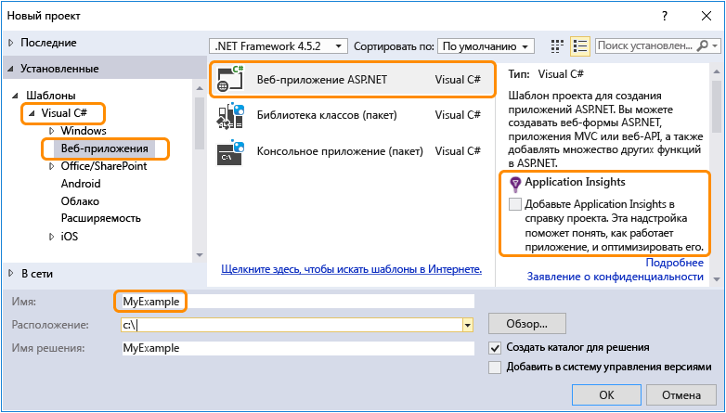

Рис. 2. Создание веб-проекта

7. В диалоговом окне **Новый проект ASP.NET** выбрать шаблон **MVC**, а затем щелкнуть **Изменить способ проверки подлинности** (рис. 3).

В данной работе описывается развертывание веб-проекта ASP.NET MVC.

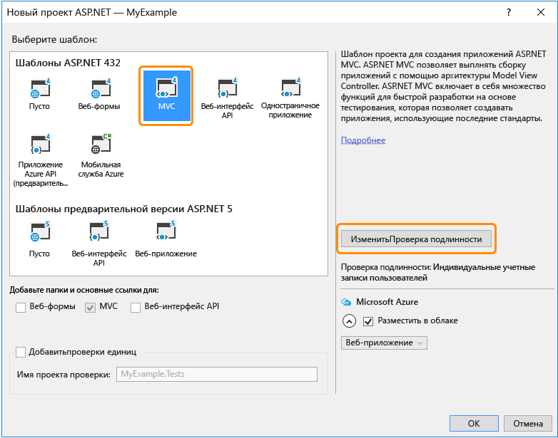

Рис. 3. Форма изменения проверки подлинности нового веб-проекта

**8. В** диалоговомокне **Изменить способ проверки подлинности** на **Без проверки** и нажать кнопку **ОК**.

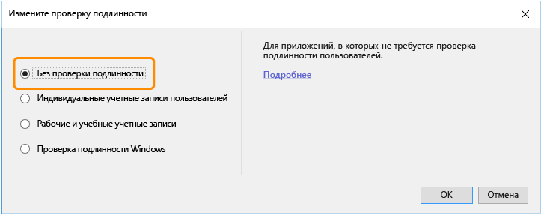

Рис. 4. Выбор режима «Без проверки подлинности»

В данной работе развертывается простое приложение, которое не предусматривает процедур вход пользователя (авторизацию и аутентификацию).

9. В диалоговом окне **Новый проект ASP.NET** в разделе **Microsoft Azure** установите флажок **Разместить в облаке**, а в раскрывающемся списке выберите пункт **Служба приложений**.

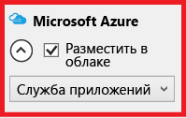

Рис. 5. Выбор режима «Разместить в облаке»

Эти параметры указывают, что Visual Studio создаст **веб-приложение Azure** для нового веб-проекта.

10. Нажмите кнопку **ОК.**

**Задание 3. Назначение ресурсов Azure для веб-проекта**

### Шаг 1. Создание ресурсов облака

Далее в Visual Studio требуется указать ресурсы Azure, которые требуется создать. Для этого надо:

1. В диалоговом окне **Создать службу приложений** необходимо щелкнуть на **Добавить учетную запись** и далее войти в Azure с помощью **идентификатора и пароля учетной записи**, используемой для управления **подпиской Azure**.

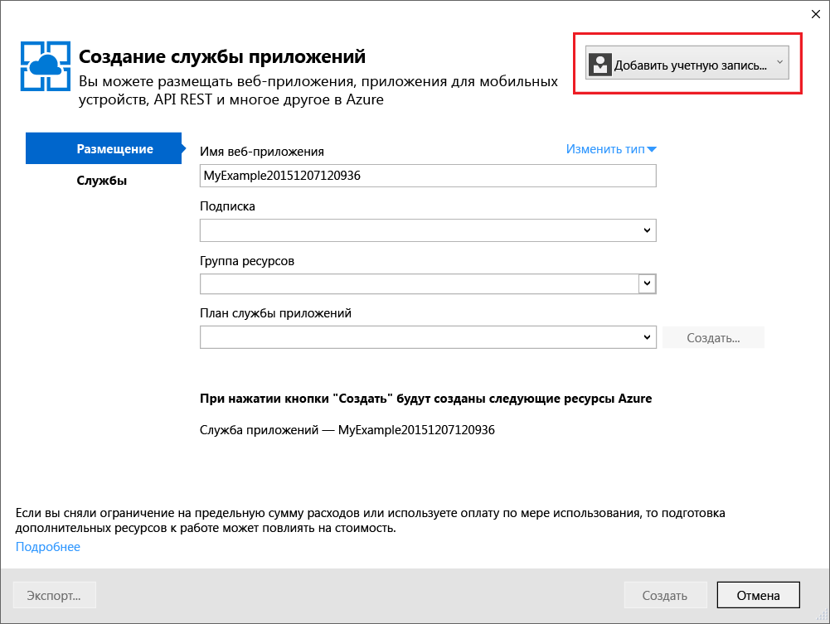

Рис. 6. Создание службы приложений

Если вход в Azure на этом же компьютере совершен, кнопка **Добавить учетную запись** может не отображаться. В этом случае можно пропустить этот шаг или при необходимости повторно ввести учетные данные подписки.

2. В поле **Имя веб-приложения** ввести имя, которое является уникальным в домене *azurewebsites.net*. В данном случае можно назвать приложение **MyExample**и добавить уникальный номер справа (например, MyExample**810**) или использовать уникальное имя, которое создается автоматически.

Рекомендация. Для указания имени веб-приложения рекомендуется использовать следующий формат:

xx-yy-sssss-MyExample

Где: xx – номер группы,

yy – номер студента по журналу;

sssss – специальность (например, poit, isit, и т.п).

Если введенное имя используется, вместо зеленой галочки справа появится **красный восклицательный знак**. Это значит, что нужно ввести другое имя.

URL-адрес приложения состоит из этого имени и домена *.azurewebsites.net*: например, для имени xx-yy-sssss-MyExample

URL-адрес будет таким: xx-yy-sssss-MyExample.azurewebsites.net.

Замечание. Для веб-приложения Azure можно также использовать личный домен.

3. Нажать кнопку **Создать** рядом с полем **Группа ресурсов** и введите имя MyExample (или любое уникальное имя).



Рис. 7. Ввод имени приложения для группы ресурсов

**Группа ресурсов** – это совокупность ресурсов Azure, таких как веб-приложения, базы данных и виртуальные машины. Для этого можно создать ***новую группу ресурсов***, чтобы потом одновременно удалить все ресурсы Azure,

4. Нажмите кнопку **Создать** возле раскрывающегося списка **План службы приложений**.

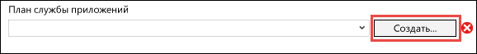

Рис. 8. Создание плана службы приложений

Далее отобразится диалоговое окно **Настроить план службы приложений**.

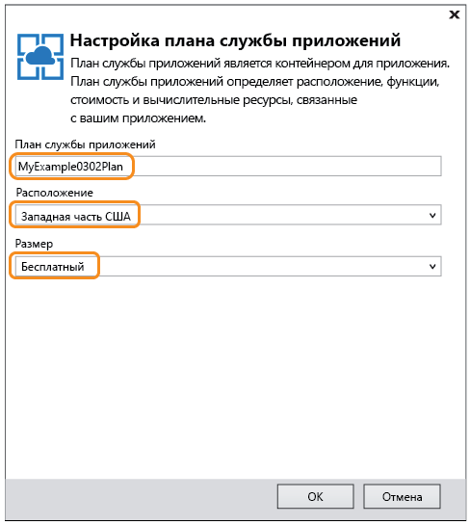

Рис. 9. Форма настройки плана службы приложений

5. Далее настраивается **план службы приложений** для новой **группы ресурсов**.

**План службы приложений** определяет те вычислительные ресурсы, на которых будет работать веб-приложение. Например, если выбрать уровень **"Бесплатный"**, приложение будет работать на общих виртуальных машинах, тогда как при выборе некоторых **платных уровней** приложение будет работать на **выделенных** виртуальных машинах.

В диалоговом окне **Настроить план службы приложений** в соответствующем поле введите **xx-yy-sssss-MyExamplePlan** (или другое имя).

6. В раскрывающемся списке **Расположение** выберите ближайшее расположение.

Этот параметр определяет, в каком центре обработки данных Azure будет выполняться приложение. Для рабочего приложения необходимо, чтобы сервер располагался как можно ближе к клиентам, которые осуществляют к нему доступ.

7. В раскрывающемся списке **Размер** щелкнуть **Бесплатный**.

Эта ценовая категория обеспечит достаточную производительность в рамках выполняемых заданий.

8. В диалоговом окне **Настроить план служб приложений** нажать кнопку **ОК**.

9. Вдиалоговом окне **Создать службу приложений** нажать

кнопку **Создать**.

### Шаг 2. Проверка ресурсов Azure в Visual Studio

Далее Visual Studio создаст веб-проект и веб-приложение.

В окне **обозревателя решений** отображаются файлы и папки нового проекта (рис. 10).

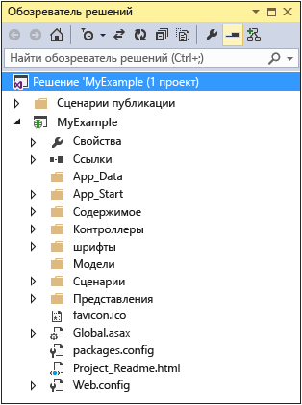

Рис. 10. Окно обозревателя решений

В окне **Действие службы приложений Azure** будет показано, что ресурсы службы приложений созданы в Azure (рис. 11).

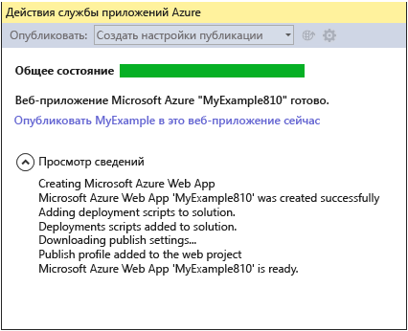

Рис. 11. Созданные ресурсы

В окне **Cloud Explorer** можно просмотреть ресурсы Azure, включая только что созданное веб-приложение (рис. 12), и управлять ими.

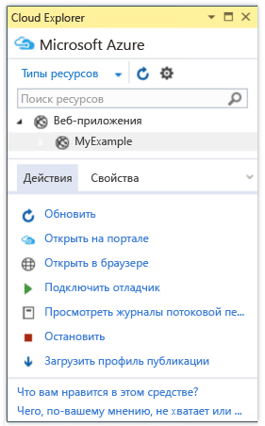

Рис. 12. Ресурсы и веб-приложение, созданные в Azure

**Задание 4. Развертывание веб-проекта в Azure**

Далее осуществляется развертывание веб-проекта в **ресурсе веб-приложения**, созданном в службе приложений Azure.

1. В **Обозревателе решений** щелкнуть правой кнопкой на имени проекта и выбрать пункт **Опубликовать** (рис. 13).

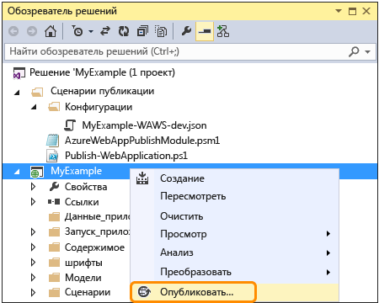

Рис. 13.Выбор действия "Опубликовать веб-проект"

После этого откроется окно **мастера веб-публикации**. В мастере откроется *профиль публикации*, содержащий параметры для развертывания веб-проекта в новом веб-приложении.

Профиль публикации содержит имя пользователя и пароль для развертывания. Пароль хранится в зашифрованном виде в скрытом пользовательском файле в папке Properties\PublishProfiles.

2. На вкладке **Подключение** мастера **публикации веб-**

**сайта** нажать кнопку **Далее** (рис. 14).

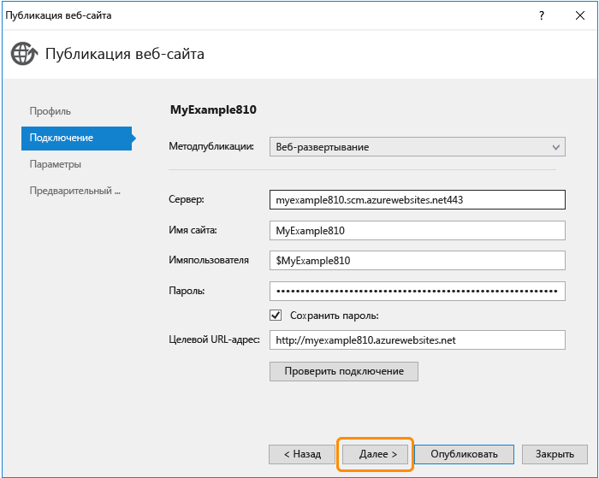

Рис. 14. Публикация веб-проекта

После этого отобразится вкладка **Параметры**. Здесь можно изменить конфигурацию сборки, чтобы развернуть отладочную сборку дл[я удаленной отладки.](https://docs.microsoft.com/ru-ru/azure/app-service-web/web-sites-dotnet-troubleshoot-visual-studio#remotedebug) На этой вкладке также представлено несколько [параметров публикации файлов.](https://msdn.microsoft.com/library/dd465337.aspx#Anchor_2)

3. На вкладке **Параметры** нажмите кнопку **Далее** (рис. 15).

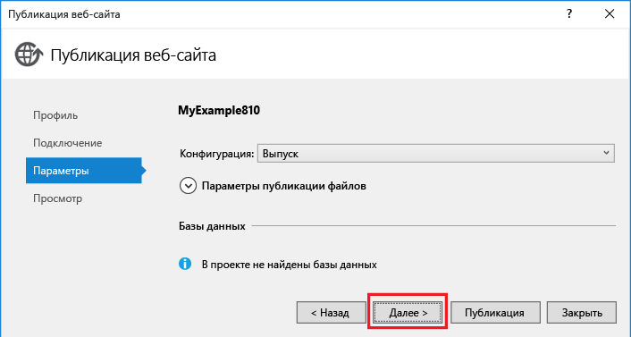

Рис. 15. Окно публикации проекта с вкладкой «Параметры»

После этого осуществляется переход к вкладке **Предварительный просмотр**. На ней можно узнать, какие файлы будут скопированы из проекта в приложение API. Если разворачивается проект в приложение API, в которое проект уже был развернут, копируются только измененные файлы. Чтобы просмотреть список файлов, которые будут скопированы, нажать кнопку **Начать просмотр**.

4. На вкладке **Предварительный просмотр** нажать кнопку **Публикация** (рис. 16).

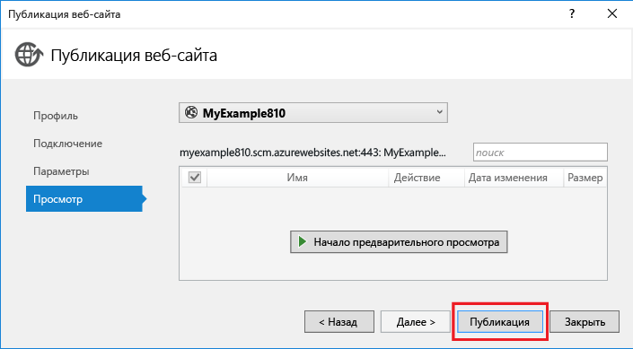

Рис. 16. Окно предварительного просмотра и публикации веб-проекта

После нажатия кнопки **Опубликовать**, Visual Studio начнет копирование файлов на **сервер Azure**.

В окнах **Вывод** и **Действия службы приложений Azure** отображаются не только сведения о действиях, выполняемых при развертывании, но и отчет об успешном завершении развертывания веб-проекта (рис. 17).

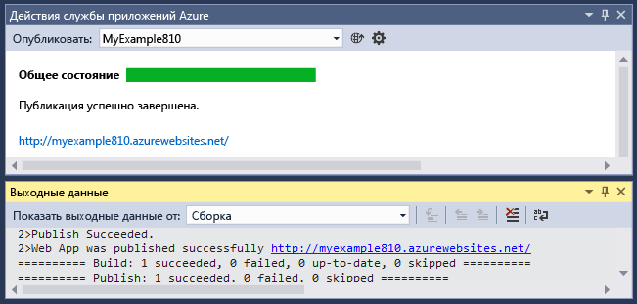

Рис. 17**.** Окно отчета о завершении развертывания веб-приложения

После успешного развертывания **автоматически открывается** URL-адрес развернутого веб-приложения в используемом по умолчанию браузере, а созданное приложение теперь выполняется в облаке. URL-адрес в адресной строке браузера указывает на то, что веб- приложение загружается из Интернета (рис. 18).

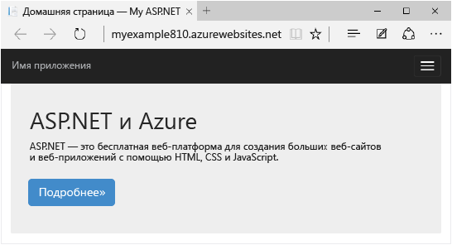

Рис. 18. **Загрузка приложения в браузер**

Для быстрого развертывания можно включить панель инструментов **Веб-публикация:** щелкнуть **Вид > Панели инструментов**, а затем выбрать элемент **Веб-публикация**. На панели инструментов выбрать профиль, нажать кнопку публикации или открыть мастер публикации веб-сайта.



## Задание 4. Подготовить отчет о выполнении лабораторной работы

В отчете необходимо кратко описать все выполненные действия, привести скриншоты с результатами выполнения каждого из заданий. В отчет также должны быть включены ответы на контрольные вопросы.

**КОНТРОЛЬНЫЕ ВОПРОСЫ**

1. Приведите этапы создания и развертывания веб-проекта в MS Azure.

2. Приведите последовательность создания веб-приложения в MS Azure.

3. Приведите понятие ресурсов для развертывания веб-приложения в MS Azure и дайте характеристику плана ресурсов.

4. При помощи каких инструментов можно проверить результаты развертывания веб-приложения в MS Azure.

**СПИСОК ИСПОЛЬЗОВАННЫХ ИСТОЧНИКОВ**

1. Развертывание веб-приложения ASP.NET в службе приложений Azure с помощью Visual Studio. https://github.com/Microsoft/azure-docs.ru-ru/blob/master/articles/app-service-web/web-sites-dotnet-get-started.md.

[2. https://docs.microsoft.com/ru-ru/azure/app-service-web/web-sites-deploy.](https://docs.microsoft.com/ru-ru/azure/app-service-web/web-sites-deploy)

3. [https://msdn.microsoft.com/ru-ru/jj656841.aspx.](https://msdn.microsoft.com/ru-ru/jj656841.aspx)

4. Создание сайта Windows Azure Web Site и развёртывание там приложения ASP.NET MVC 4 [https://habrahabr.ru/company/microsoft/blog/148866/.](https://habrahabr.ru/company/microsoft/blog/148866/)